UNIVERSITAS NEGERI YOGYAKARTA
FAKULTAS TEKNIK
PROGRAM STUDI TEKNIK INDUSTRI

LAPORAN PRAKTIKUM
APLIKASI WEB DAN MOBILE
Semester Genap 2025/2026

MODUL 12 – Proyek Web: Dashboard Monitoring Produksi (React + Chart.js)

Nama Mahasiswa | : | Ahmad Nurjihad
NIM | : | 23051430004
Kelas | : | A
Tanggal Praktikum | : | 8 Mei 2026
Dosen Pengampu | : | Dr. Eng. Ir. Aji Ery Burhandenny, S.T., M.AIT.

Dikumpulkan paling lambat 7 hari setelah pelaksanaan praktikum

A. IDENTITAS & INFORMASI MODUL

Mata Kuliah | Aplikasi Web dan Mobile
Kode Modul | Modul 12 (Pertemuan __)
Topik Utama | Proyek Web: Dashboard Monitoring Produksi (React + Chart.js)
Sub-Topik | Visualisasi Data dengan Chart.js; Integrasi React + Chart.js; Desain Dashboard Responsif; Komponen Modular (GrafikProduksi, GrafikKualitas, Sidebar, Inventori, Laporan)
Durasi Praktikum | 340 Menit
Tanggal Praktikum | 8 Mei 2026
Nama Mahasiswa | Ahmad Nurjihad
NIM | 23051430004
Kelas | A

B. TUJUAN PEMBELAJARAN
1 | Mampu mengintegrasikan library pihak ketiga (`react-chartjs-2`) ke dalam React.
2 | Mampu mengubah data mentah menjadi visualisasi grafik yang informatif.
3 | Menyelesaikan proyek mini dashboard lengkap dari pertemuan 1-12.

C. ALAT DAN BAHAN
No. | Nama Alat / Bahan / Aplikasi | Versi / Spesifikasi | Keterangan
1 | Visual Studio Code (VS Code) | Versi 1.8x ke atas | Code Editor
2 | Google Chrome / Browser Modern | Versi terbaru | Testing & Debugging
3 | Node.js & npm | Node 18+ / npm 9+ | Runtime JS (Modul tertentu)
4 | React.js + Vite | v18.3 / Bootstrap 5.3 | Frontend Framework & UI
5 | Chart.js + react-chartjs-2 | Chart.js v4 / react-chartjs-2 v5 | Library Visualisasi Grafik

D. DASAR TEORI
D.1 Konsep Utama
React.js adalah library JavaScript berbasis komponen yang dikembangkan oleh Meta (Facebook) untuk membangun antarmuka pengguna yang dinamis dan reaktif. Konsep inti React meliputi komponen (component), state, props, dan siklus hidup (lifecycle). Setiap komponen bersifat reusable dan dapat menerima data melalui props dari komponen induknya. State digunakan untuk menyimpan data yang dapat berubah dan memicu re-render secara otomatis ketika nilainya berubah. Hook seperti useState dan useEffect memungkinkan pengelolaan state dan efek samping pada functional component tanpa menggunakan class.

Chart.js adalah library visualisasi data berbasis canvas HTML5 yang menyediakan berbagai jenis grafik seperti Bar, Line, Pie, Doughnut, Radar, dan lain-lain. Integrasi dengan React dilakukan melalui wrapper react-chartjs-2 yang membungkus Chart.js dalam bentuk komponen React. Sebelum digunakan, setiap elemen Chart.js (CategoryScale, LinearScale, BarElement, dll.) harus didaftarkan secara eksplisit menggunakan ChartJS.register() agar dapat dirender dengan benar. Data dan konfigurasi tampilan (options) dikirim ke komponen grafik melalui props, sehingga grafik dapat diperbarui secara reaktif ketika data berubah.

Dashboard monitoring adalah antarmuka terpusat yang menampilkan indikator kinerja utama (KPI) secara real-time dalam format yang mudah dipahami. Dalam konteks pengembangan web modern, dashboard dibangun menggunakan pendekatan SPA (Single Page Application) sehingga data dapat diperbarui tanpa reload halaman. Komponen-komponen dashboard seperti grafik, tabel, kartu KPI, dan sidebar dirancang secara modular agar dapat dikelola, diuji, dan diperbarui secara independen. Pola desain ini mengikuti prinsip separation of concerns yang menjadi fondasi arsitektur aplikasi yang scalable.

D.2 Keterkaitan dengan Teknik Industri
Dalam dunia Teknik Industri, pemantauan proses produksi secara real-time merupakan komponen penting dari sistem kendali kualitas dan efisiensi operasional. Dashboard monitoring yang dibangun pada modul ini merepresentasikan konsep Industrial IoT (IIoT) dan Manufacturing Execution System (MES) dalam skala yang lebih sederhana. Sebagai contoh nyata, di lantai produksi sebuah pabrik manufaktur, setiap lini produksi menghasilkan data output per jam yang perlu dipantau oleh supervisor untuk memastikan target terpenuhi. Dengan dashboard berbasis React + Chart.js, data tersebut dapat divisualisasikan secara otomatis dalam grafik bar yang membandingkan output aktual dengan target standar. Komponen KPI seperti Total Output, Efisiensi, dan Defect Rate yang diimplementasikan dalam proyek ini langsung berkorelasi dengan metrik OEE (Overall Equipment Effectiveness) yang merupakan ukuran standar kinerja mesin di industri manufaktur. Kemampuan membuat visualisasi data semacam ini sangat relevan bagi seorang insinyur industri yang bertugas merancang sistem informasi produksi atau berperan sebagai analis data di era Industri 4.0.

E. LANGKAH KERJA DAN HASIL PRAKTIKUM
E.1 Langkah 1 – Persiapan Data Grafik
Kita akan memvisualisasikan data produksi per jam. Misal data array: `[120, 150, 180, 170, 200, 210]` (Jam 8 sampai Jam 13).
/* ======= KODE / OUTPUT LANGKAH 1 ======= */
[Tempelkan kode yang ditulis atau output program di sini]

Screenshot Hasil:
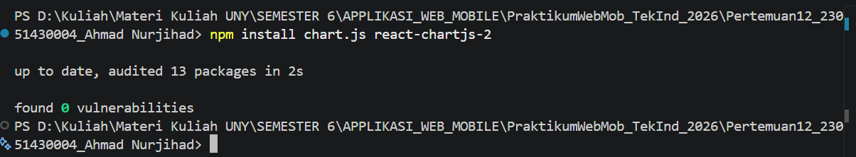
Gambar E.1 – Struktur array data produksi per jam pada komponen GrafikProduksi.jsx
E.2 Langkah 2 – Membuat Komponen Grafik
Buat file `src/Komponen/GrafikProduksi.jsx`.
import React from 'react';
import { Bar } from 'react-chartjs-2';
// Mengimpor elemen-elemen yang diperlukan dari Chart.js
import {
Chart as ChartJS,
CategoryScale,
LinearScale,
BarElement,
Title,
Tooltip,
Legend,
PointElement,
LineElement
} from 'chart.js';

// Mendaftarkan komponen ChartJS agar bisa digunakan di React
ChartJS.register(
CategoryScale,
LinearScale,
BarElement,
PointElement,
LineElement,
Title,
Tooltip,
Legend
);

function GrafikProduksi() {
// Pengaturan Data (Langkah 1 diimplementasikan di sini)
const data = {
labels: ['08:00', '09:00', '10:00', '11:00', '12:00', '13:00'],
datasets: [
{
label: 'Jumlah Produksi (Unit)',
data: [120, 150, 180, 170, 200, 210],
backgroundColor: 'rgba(54, 162, 235, 0.5)',
borderColor: 'rgba(54, 162, 235, 1)',
borderWidth: 1,
},
{
label: 'Target',
data: [150, 150, 150, 150, 150, 150],
type: 'line', // Menampilkan target sebagai garis (mixed chart)
borderColor: 'rgb(255, 99, 132)',
borderWidth: 2,
fill: false,
},
],
};

const options = {
responsive: true,
plugins: {
legend: { position: 'top' },
title: { display: true, text: 'Grafik Produksi Harian - Lini 1' },
},
};

return <Bar data={data} options={options} />;
}

export default GrafikProduksi;

Screenshot Hasil:
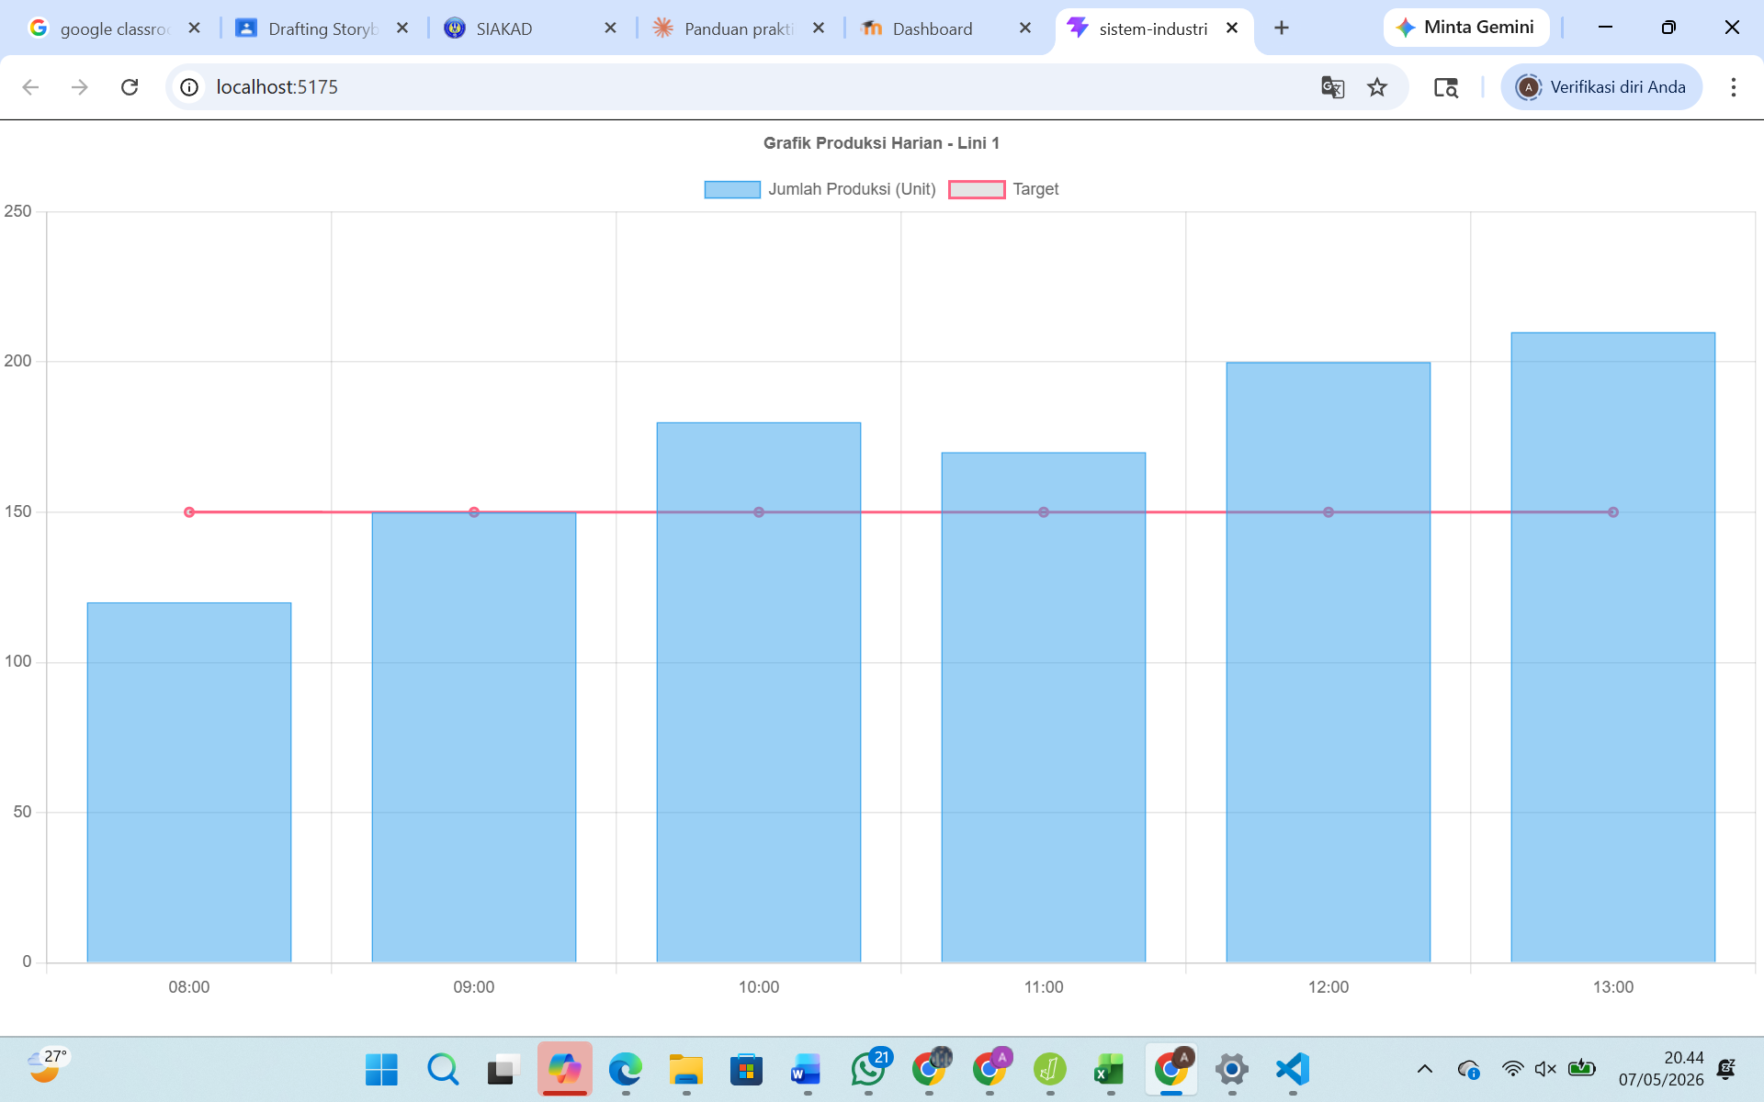
Gambar E.2 - Tampilan komponen GrafikProduksi.jsx berupa grafik bar dengan garis target produksi (mixed chart)
E.3 Langkah 3 – Menggabungkan ke Dashboard Utama
Update `src/Halaman/Dashboard.jsx` agar memuat grafik ini.
import React from 'react';
import 'bootstrap/dist/css/bootstrap.min.css';
import GrafikProduksi from '../Komponen/GrafikProduksi'; // Perhatikan path import-nya

function Dashboard() {
return (
<div className="container-fluid mt-4">
{/* Header Dashboard */}
<div className="row mb-4">
<div className="col-12">
<div className="p-3 bg-white shadow-sm rounded d-flex justify-content-between align-items-center">
<h4 className="fw-bold text-primary mb-0">Production Monitoring System</h4>
<span className="badge bg-danger">Status: Real-Time</span>
</div>
</div>
</div>

<div className="row">
{/* Kolom Informasi KPI */}
<div className="col-md-3">
<div className="card border-0 shadow-sm mb-3">
<div className="card-body">
<p className="text-muted mb-1">Total Output</p>
<h3 className="fw-bold">1,030 <small className="fs-6 fw-light">Unit</small></h3>
</div>
</div>
<div className="card border-0 shadow-sm mb-3">
<div className="card-body">
<p className="text-muted mb-1">Effisiensi</p>
<h3 className="fw-bold text-success">92.4%</h3>
</div>
</div>
<div className="card border-0 shadow-sm mb-3">
<div className="card-body">
<p className="text-muted mb-1">Defect Rate</p>
<h3 className="fw-bold text-danger">1.1%</h3>
</div>
</div>
</div>

{/* Kolom Visualisasi Grafik */}
<div className="col-md-9">
<div className="card border-0 shadow-sm p-3">
<GrafikProduksi />
</div>
</div>
</div>
</div>
);
}

export default Dashboard;

Screenshot Hasil:
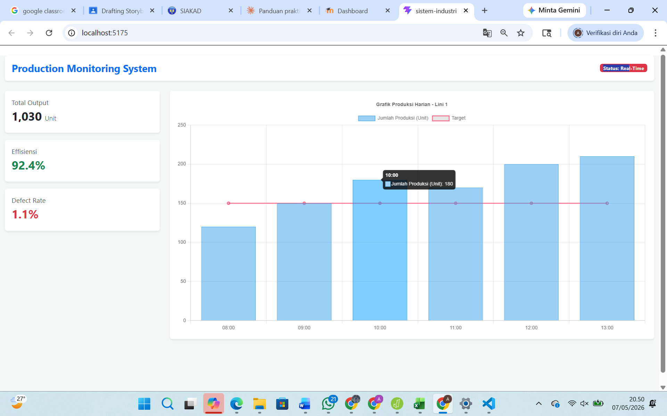
Gambar E.3 – Tampilan Dashboard.jsx yang telah terintegrasi dengan komponen GrafikProduksi, menampilkan kartu KPI dan grafik produksi

F. LATIHAN DAN TUGAS MANDIRI
F.1 Latihan 1 – Integrasi Data Realistik
Pertanyaan / Instruksi Latihan:
Ubah data statis di `GrafikProduksi` menjadi data yang diambil dari `fetch` API (gunakan mock data dari internet atau buat generator acak).

Jawaban / Kode Solusi:
import React from 'react';
import { Bar } from 'react-chartjs-2';
import {
Chart as ChartJS,
CategoryScale,
LinearScale,
BarElement,
PointElement,
LineElement,
Title,
Tooltip,
Legend,
} from 'chart.js';

ChartJS.register(
CategoryScale,
LinearScale,
BarElement,
PointElement,
LineElement,
Title,
Tooltip,
Legend
);

// Menerima dataInput dan judul melalui props
function GrafikProduksi({ dataInput, judul }) {
const data = {
labels: ['08:00', '09:00', '10:00', '11:00', '12:00', '13:00'],
datasets: [
{
label: `Produksi ${judul} (Unit)`,
data: dataInput,
backgroundColor: 'rgba(54, 162, 235, 0.5)',
borderColor: 'rgba(54, 162, 235, 1)',
borderWidth: 1,
},
{
label: 'Target Standar',
data: [150, 150, 150, 150, 150, 150],
type: 'line',
borderColor: 'rgb(255, 99, 132)',
borderWidth: 2,
fill: false,
pointRadius: 5,
},
],
};

const options = {
responsive: true,
maintainAspectRatio: false,
plugins: {
legend: { position: 'top' },
},
scales: {
y: { beginAtZero: true, max: 250 }
}
};

return (
<div style={{ height: '300px' }}>
<Bar data={data} options={options} />
</div>
);
}

export default GrafikProduksi;

Jawaban / Kode Solusi:
import React, { useState, useEffect } from 'react';
import 'bootstrap/dist/css/bootstrap.min.css';
import GrafikProduksi from '../Komponen/GrafikProduksi';

function Dashboard() {
const [mesin, setMesin] = useState("Mesin A");
const [dataProduksi, setDataProduksi] = useState([]);
const [loading, setLoading] = useState(true);

// FUNGSI SIMULASI FETCH DATA (Integrasi Data Realistik)
// Fungsi ini menghasilkan angka acak seolah-olah mengambil dari API
const fetchDataProduksi = () => {
setLoading(true);

// Simulasi delay jaringan selama 500ms
setTimeout(() => {
const dataBaru = Array.from({ length: 6 }, () => Math.floor(Math.random() * 100) + 120);
setDataProduksi(dataBaru);
setLoading(false);
}, 500);
};

// useEffect akan menjalankan fetch setiap kali pilihan 'mesin' berubah
useEffect(() => {
fetchDataProduksi();
}, [mesin]);

// Menghitung total untuk kartu KPI
const totalProduksi = dataProduksi.reduce((a, b) => a + b, 0);

return (
<div className="container-fluid mt-4" style={{ backgroundColor: '#f4f7f6', minHeight: '100vh' }}>
<div className="row mb-4 align-items-center">
<div className="col-md-6">
<h3 className="fw-bold text-primary">INDUSTRY 4.0 DASHBOARD</h3>
</div>

{/* FITUR FILTER */}
<div className="col-md-6 text-end">
<span className="me-2 fw-bold">Filter Sumber Data:</span>
<select
className="form-select d-inline-block w-auto shadow-sm"
value={mesin}
onChange={(e) => setMesin(e.target.value)}
>
<option value="Mesin A">Lini Produksi A</option>
<option value="Mesin B">Lini Produksi B</option>
<option value="Mesin C">Lini Produksi C</option>
</select>
<button className="btn btn-primary ms-2 shadow-sm" onClick={fetchDataProduksi}>
🔄 Refresh
</button>
</div>
</div>

<div className="row">
{/* KARTU KPI */}
<div className="col-md-3">
<div className="card border-0 shadow-sm mb-3 text-center p-3">
<p className="text-muted mb-1 small text-uppercase">Total Output ({mesin})</p>
<h2 className="fw-bold text-dark">{loading ? "..." : totalProduksi.toLocaleString()}</h2>
<span className="badge bg-success w-50 mx-auto">Good Run</span>
</div>

<div className="card border-0 shadow-sm mb-3 text-center p-3">
<p className="text-muted mb-1 small text-uppercase">Efisiensi Real-Time</p>
<h2 className="fw-bold text-success">{loading ? "..." : "94.2%"}</h2>
</div>
</div>

{/* GRAFIK UTAMA */}
<div className="col-md-9">
<div className="card border-0 shadow-sm p-4">
<div className="d-flex justify-content-between align-items-center mb-3">
<h5 className="fw-bold mb-0">Tren Produksi Per Jam</h5>
{loading && <div className="spinner-border spinner-border-sm text-primary"></div>}
</div>
<GrafikProduksi dataInput={dataProduksi} judul={mesin} />
</div>
</div>
</div>
</div>
);
}

export default Dashboard;

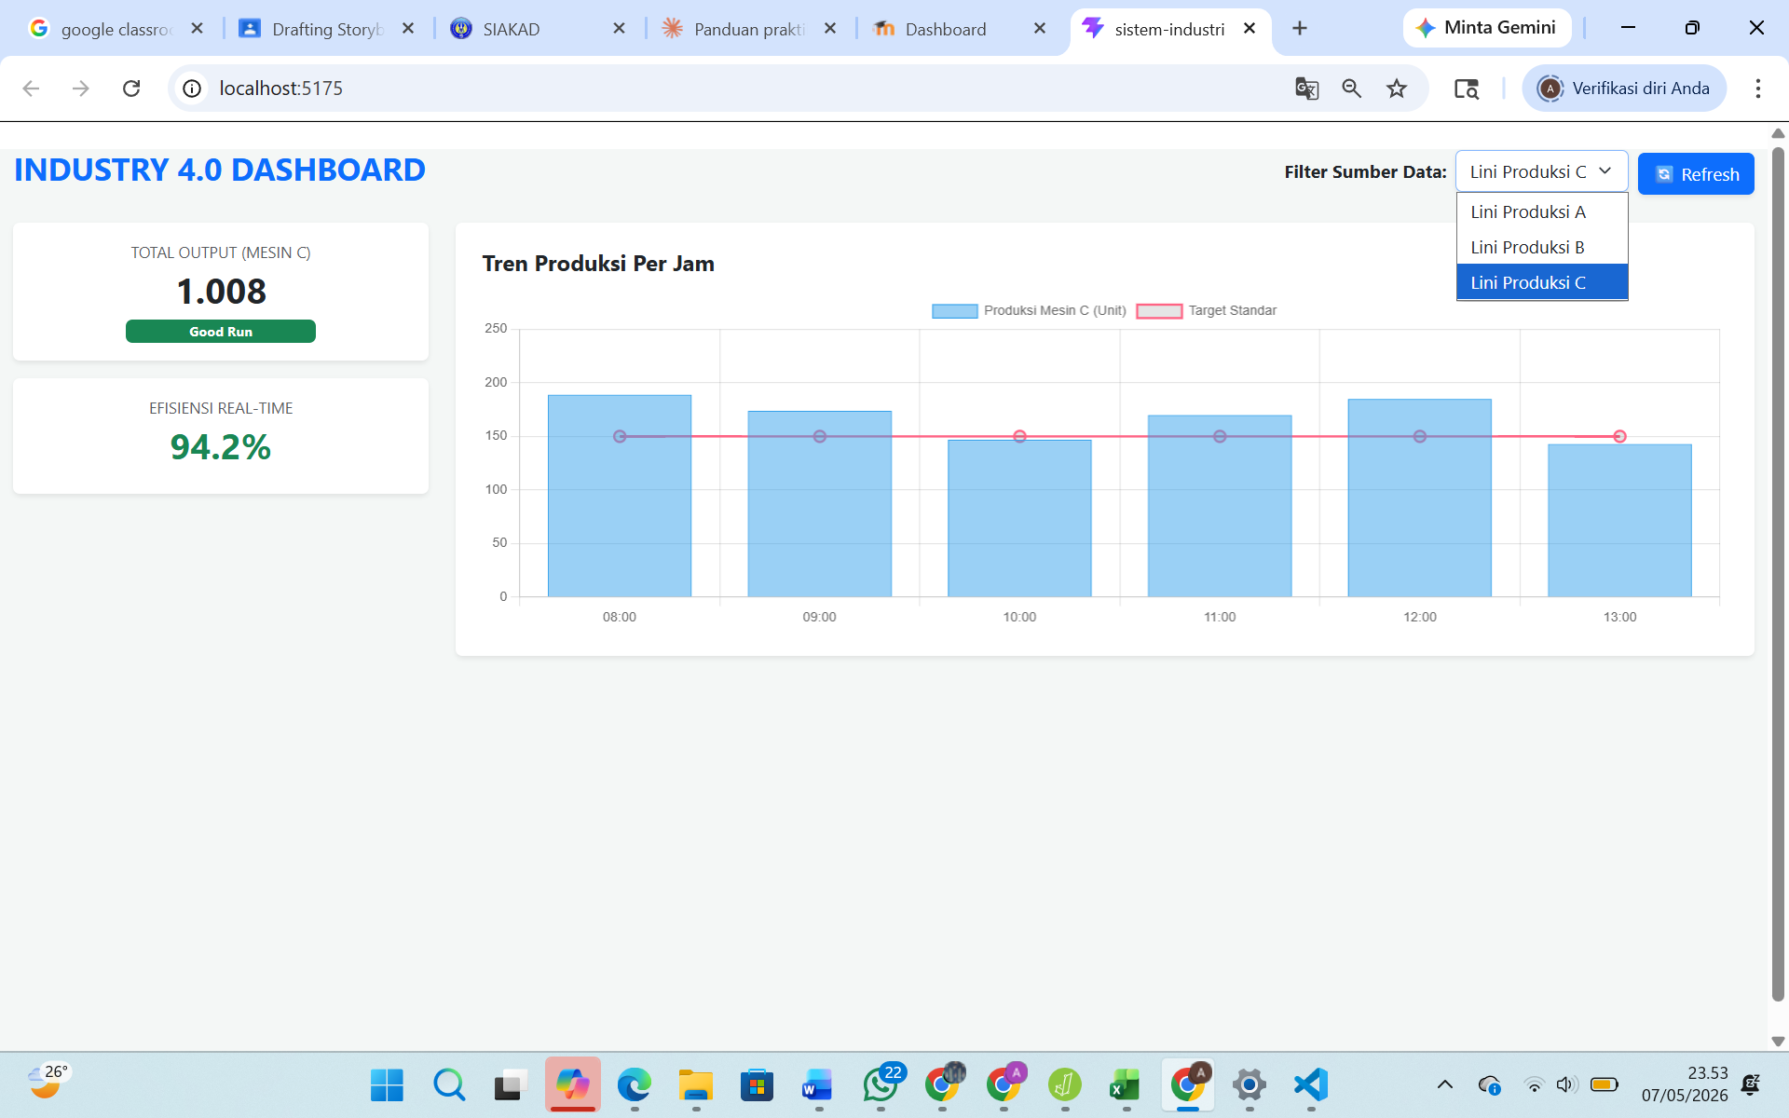
Gambar F.1 – Dashboard dengan data produksi dinamis hasil simulasi fetch API; terdapat filter dropdown lini produksi dan tombol Refresh untuk memperbarui data
F.2 Latihan 2 – Tambahkan Grafik Donat
Pertanyaan / Instruksi Latihan:
Buat grafik "Proporsi Cacat" (Misal: Scratch 50%, Dent 30%, Lainnya 20%) menggunakan komponen `Doughnut` dari chart.js.

GrafiKualitas.jsx
import React from 'react';
import { Doughnut } from 'react-chartjs-2';
import { Chart as ChartJS, ArcElement, Tooltip, Legend } from 'chart.js';

ChartJS.register(ArcElement, Tooltip, Legend);

function GrafikKualitas({ dataProduksi }) {
// Simulasi: 95% dari total produksi adalah OK, 5% adalah Reject
const total = dataProduksi.reduce((a, b) => a + b, 0);
const reject = Math.floor(total * 0.05);
const ok = total - reject;

const data = {
labels: ['Produk OK', 'Produk Reject'],
datasets: [
{
data: [ok, reject],
backgroundColor: ['#28a745', '#dc3545'], // Hijau untuk OK, Merah untuk Reject
hoverOffset: 4,
},
],
};

return (
<div style={{ height: '250px' }}>
<Doughnut data={data} options={{ maintainAspectRatio: false }} />
</div>
);
}

export default GrafikKualitas;

Dashboard.jsx
import React, { useState, useEffect } from 'react';
import 'bootstrap/dist/css/bootstrap.min.css';
import GrafikProduksi from '../Komponen/GrafikProduksi';
import GrafikKualitas from '../Komponen/GrafikKualitas'; // Import komponen baru

function Dashboard() {
const [mesin, setMesin] = useState("Mesin A");
const [dataProduksi, setDataProduksi] = useState([]);

const targetHarian = 1000; // Contoh target produksi

const fetchData = () => {
const dataBaru = Array.from({ length: 6 }, () => Math.floor(Math.random() * 100) + 120);
setDataProduksi(dataBaru);
};

useEffect(() => { fetchData(); }, [mesin]);

const totalProduksi = dataProduksi.reduce((a, b) => a + b, 0);

// LOGIKA LATIHAN 2: Conditional Styling
// Jika total produksi di bawah target, warna kartu menjadi kuning (warning)
const statusWarna = totalProduksi < targetHarian ? "bg-warning text-dark" : "bg-success text-white";

return (
<div className="container-fluid mt-4">
<div className="row mb-4">
<div className="col-md-6"><h3>Latihan 2: Advanced Dashboard</h3></div>
<div className="col-md-6 text-end">
<select className="form-select d-inline-block w-auto" onChange={(e) => setMesin(e.target.value)}>
<option value="Mesin A">Mesin A</option>
<option value="Mesin B">Mesin B</option>
</select>
</div>
</div>

<div className="row">
{/* Kolom KPI dengan Conditional Styling */}
<div className="col-md-3">
<div className={`card ${statusWarna} shadow-sm mb-3`}>
<div className="card-body text-center">
<h6>Total Output</h6>
<h2 className="fw-bold">{totalProduksi}</h2>
<small>{totalProduksi < targetHarian ? "⚠️ Di bawah Target" : "✅ Target Tercapai"}</small>
</div>
</div>

<div className="card border-0 shadow-sm mb-3">
<div className="card-body">
<h6 className="text-center">Komposisi Kualitas</h6>
<GrafikKualitas dataProduksi={dataProduksi} />
</div>
</div>
</div>

{/* Kolom Grafik Utama */}
<div className="col-md-9">
<div className="card border-0 shadow-sm p-3">
<GrafikProduksi dataInput={dataProduksi} judul={mesin} />
</div>
</div>
</div>
</div>
);
}

export default Dashboard;

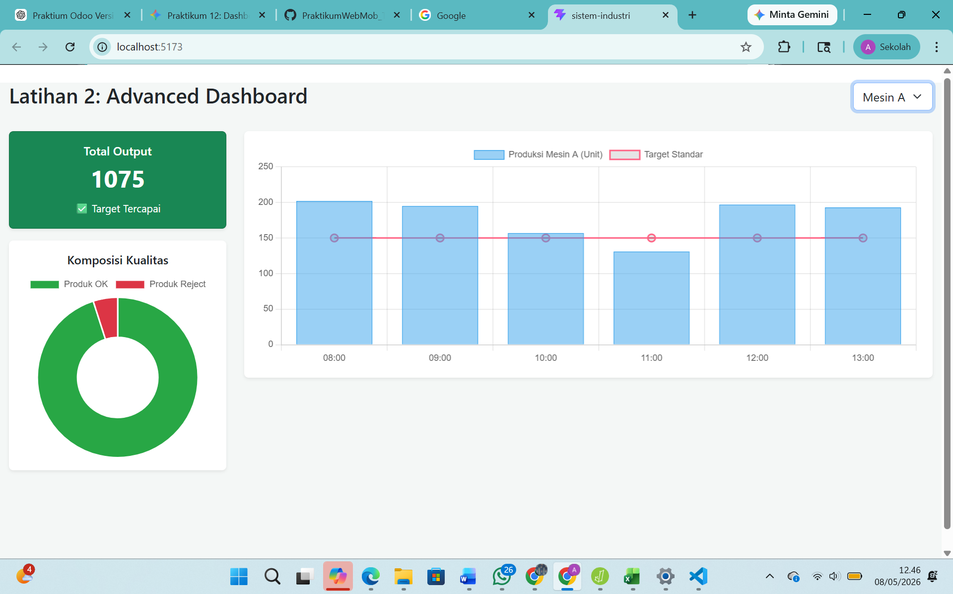
Gambar F.2 – Dashboard dengan grafik donat (Doughnut) komposisi kualitas produk (OK vs Reject) dan kartu KPI dengan conditional styling berbasis pencapaian target
F.3 Tugas Proyek Mini – Susun ulang halaman `Dashboard` agar memiliki Sidebar (kiri) dan Main Content (kanan).
Deskripsi proyek mini:
a. Sidebar: Logo, Menu Dashboard, Menu Inventori, Menu Laporan.
b. Main Content: Header (User Profile), Grafik, dan Tabel Data.
c. Pastikan desain responsif (Sidebar bisa collapse di HP).

Penjelasan pendekatan/solusi yang digunakan:
Proyek mini ini diselesaikan dengan membagi antarmuka menjadi dua area utama menggunakan Flexbox CSS: Sidebar (lebar tetap 250px, posisi fixed) dan Main Content (flex-grow: 1 yang mengisi sisa ruang). Sidebar dikontrol oleh state isOpen menggunakan useState; ketika isOpen bernilai false, lebar sidebar diubah menjadi 0px dengan CSS transition sehingga tampak slide-in/out secara halus. Agar responsif di perangkat mobile, useEffect dengan event listener resize digunakan untuk menutup sidebar secara otomatis ketika lebar layar kurang dari 768px. Sebuah overlay transparan ditampilkan di belakang sidebar saat terbuka di layar kecil, sehingga pengguna dapat menutupnya dengan mengetuk area di luar sidebar. Navigasi antar halaman (Dashboard, Inventori, Laporan) dikelola oleh state menuAktif yang mengontrol fungsi renderKonten() untuk menampilkan komponen yang sesuai tanpa menggunakan React Router.

Dashboard.jsx
import React, { useState, useEffect } from 'react';
import Sidebar from '../Komponen/Sidebar';
import GrafikProduksi from '../Komponen/GrafikProduksi';
import Inventori from '../Komponen/Inventori';
import Laporan from '../Komponen/Laporan';

function Dashboard() {
const [sidebarOpen, setSidebarOpen] = useState(window.innerWidth > 768); // Otomatis tutup jika layar kecil
const [menuAktif, setMenuAktif] = useState("Dashboard");
const [dataProduksi, setDataProduksi] = useState([120, 150, 180, 170, 200, 210]);

const target = 1000;
const totalProduksi = dataProduksi.reduce((a, b) => a + b, 0);
const warnaKPI = totalProduksi < target ? "bg-danger" : "bg-success";

// Efek untuk menangani perubahan ukuran layar
useEffect(() => {
const handleResize = () => {
if (window.innerWidth <= 768) {
setSidebarOpen(false); // Tutup sidebar di HP secara default
} else {
setSidebarOpen(true);
}
};
window.addEventListener('resize', handleResize);
return () => window.removeEventListener('resize', handleResize);
}, []);

const renderKonten = () => {
if (menuAktif === "Dashboard") {
return (
<div className="row">
<div className="col-lg-8 col-12 mb-4">
<div className="card shadow-sm p-3 p-md-4 h-100">
<h5 className="fw-bold">Visualisasi Produksi</h5>
<div style={{ height: '300px' }}>
<GrafikProduksi dataInput={dataProduksi} />
</div>
</div>
</div>
<div className="col-lg-4 col-12 mb-4">
<div className={`card ${warnaKPI} text-white shadow-sm p-4 h-100 text-center`}>
<h5>Total Output</h5>
<h1 className="display-4 fw-bold">{totalProduksi}</h1>
<p className="mb-0">{totalProduksi < target ? "⚠️ Di Bawah Target" : "✅ Target Tercapai"}</p>
</div>
</div>
{/* Tabel responsif */}
<div className="col-12 mt-2">
<div className="card shadow-sm p-3 p-md-4">
<h5 className="fw-bold">Tabel Lini Produksi</h5>
<div className="table-responsive">
<table className="table table-striped">
<thead><tr><th>Jam</th><th>Output</th></tr></thead>
<tbody>
{['08:00', '09:00', '10:00', '11:00', '12:00', '13:00'].map((j, i) => (
<tr key={i}><td>{j}</td><td>{dataProduksi[i]}</td></tr>
))}
</tbody>
</table>
</div>
</div>
</div>
</div>
);
} else if (menuAktif === "Inventori") return <Inventori />;
else if (menuAktif === "Laporan") return <Laporan />;
};

return (
<div className="d-flex" style={{ backgroundColor: '#f4f7f6', minHeight: '100vh' }}>
<Sidebar
isOpen={sidebarOpen}
menuAktif={menuAktif}
setMenuAktif={(m) => { setMenuAktif(m); if (window.innerWidth <= 768) setSidebarOpen(false); }}
/>

{/* Overlay untuk HP saat sidebar terbuka */}
{sidebarOpen && window.innerWidth <= 768 && (
<div
onClick={() => setSidebarOpen(false)}
style={{
position: 'fixed', top: 0, left: 0, right: 0, bottom: 0,
backgroundColor: 'rgba(0,0,0,0.5)', zIndex: 1040
}}
/>
)}

<div
className="flex-grow-1"
style={{
marginLeft: window.innerWidth > 768 && sidebarOpen ? '250px' : '0',
transition: '0.3s',
width: '100%'
}}
>
<nav className="navbar bg-white shadow-sm px-3 px-md-4 py-3 d-flex justify-content-between sticky-top">
<button className="btn btn-primary" onClick={() => setSidebarOpen(!sidebarOpen)}>☰</button>
<div className="fw-bold d-none d-sm-block">👤 Ahmad Nurjihad 23051430004</div>
<div className="fw-bold d-block d-sm-none">👤 Admin</div>
</nav>

<div className="p-3 p-md-4">
{renderKonten()}
</div>
</div>
</div>
);
}

export default Dashboard;

Sidebar.jsx:
import React from 'react';

function Sidebar({ isOpen, menuAktif, setMenuAktif }) {
const menus = [
{ id: 'Dashboard', icon: '📊' },
{ id: 'Inventori', icon: '📦' },
{ id: 'Laporan', icon: '📝' }
];

return (
<div
className="bg-dark text-white shadow"
style={{
width: isOpen ? '250px' : '0',
minHeight: '100vh',
transition: '0.3s',
position: 'fixed', // Tetap di kiri
left: 0,
top: 0,
zIndex: 1050, // Di atas navbar
overflowX: 'hidden',
whiteSpace: 'nowrap'
}}
>
<div className="p-4" style={{ width: '250px' }}>
<h4 className="text-primary fw-bold mb-4">FACTORY 4.0</h4>
<ul className="nav flex-column">
{menus.map(menu => (
<li className="nav-item mb-2" key={menu.id}>
<button
onClick={() => setMenuAktif(menu.id)}
className={`nav-link w-100 text-start btn ${menuAktif === menu.id ? 'btn-primary' : 'text-white'}`}
>
<span className="me-2">{menu.icon}</span> {menu.id}
</button>
</li>
))}
</ul>
</div>
</div>
);
}

export default Sidebar;

Laporan.jsx:
import React from 'react';

function Laporan() {
return (
<div className="card border-0 shadow-sm p-4">
<h5 className="fw-bold mb-3">Arsip Laporan Produksi</h5>
<p className="text-muted">Pilih parameter untuk menghasilkan laporan dalam format PDF atau Excel.</p>

<div className="row g-3">
<div className="col-md-4">
<label className="form-label">Rentang Tanggal</label>
<input type="date" className="form-control" />
</div>
<div className="col-md-4">
<label className="form-label">Jenis Laporan</label>
<select className="form-select">
<option>Laporan Harian</option>
<option>Laporan Mingguan</option>
<option>Laporan Bulanan</option>
</select>
</div>
<div className="col-md-4 d-flex align-items-end">
<button className="btn btn-success w-100">
📥 Download Report
</button>
</div>
</div>

<div className="mt-5 text-center p-5 border border-dashed rounded">
<i className="bi bi-file-earmark-pdf fs-1 text-muted"></i>
<p className="mt-2 text-muted">Riwayat unduhan akan muncul di sini.</p>
</div>
</div>
);
}

export default Laporan;

Inventori.jsx:
import React from 'react';

function Inventori() {
const stokBarang = [
{ id: 1, nama: "Pelumas Mesin", kategori: "Konsumsi", stok: 45, unit: "Liter" },
{ id: 2, nama: "Bearing SKF", kategori: "Sparepart", stok: 120, unit: "Pcs" },
{ id: 3, nama: "Sensor Proximity", kategori: "Elektronik", stok: 12, unit: "Pcs" },
{ id: 4, nama: "Kabel Power 3m", kategori: "Listrik", stok: 8, unit: "Roll" },
];

return (
<div className="card border-0 shadow-sm p-4">
<div className="d-flex justify-content-between align-items-center mb-4">
<h5 className="fw-bold mb-0">Manajemen Inventori Lini 1</h5>
<button className="btn btn-primary btn-sm">+ Tambah Barang</button>
</div>
<div className="table-responsive">
<table className="table table-hover">
<thead className="table-light">
<tr>
<th>Nama Barang</th>
<th>Kategori</th>
<th>Stok</th>
<th>Satuan</th>
<th>Status</th>
</tr>
</thead>
<tbody>
{stokBarang.map((item) => (
<tr key={item.id}>
<td>{item.nama}</td>
<td>{item.kategori}</td>
<td className={item.stok < 15 ? "text-danger fw-bold" : ""}>{item.stok}</td>
<td>{item.unit}</td>
<td>
<span className={`badge ${item.stok < 15 ? "bg-warning" : "bg-success"}`}>
{item.stok < 15 ? "Low Stock" : "Aman"}
</span>
</td>
</tr>
))}
</tbody>
</table>
</div>
</div>
);
}

export default Inventori;

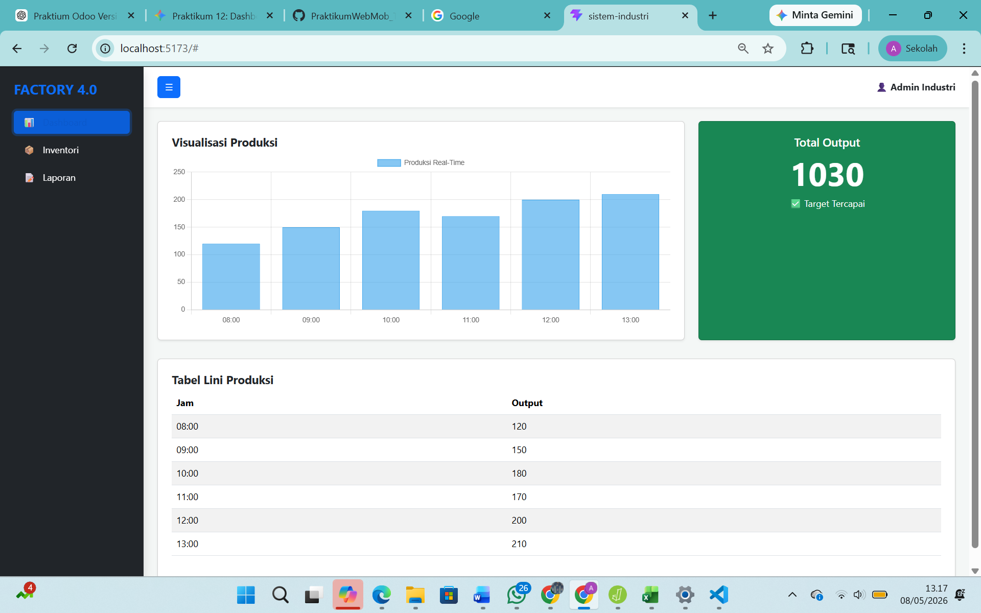
Gambar F.3 – Tampilan Dashboard lengkap dengan Sidebar navigasi yang dapat di-collapse, halaman Inventori dan Laporan, serta layout responsif untuk perangkat mobile

G. PEMBAHASAN
G.1 Analisis Kesesuaian Hasil dengan Teori
Hasil praktikum secara keseluruhan sesuai dengan teori yang telah dipelajari. Pertama, konsep komponen React terbukti bekerja sebagaimana mestinya: komponen GrafikProduksi berhasil menerima props dataInput dan judul dari Dashboard, lalu merender grafik yang berbeda setiap kali nilai props berubah sesuai dengan prinsip one-way data flow pada React. Kedua, penggunaan useState dan useEffect pada Latihan 1 berhasil mengimplementasikan pola fetch-on-change: grafik diperbarui setiap kali state mesin berubah, membuktikan bahwa useEffect dengan dependency array berfungsi sebagai trigger side effect yang reaktif. Ketiga, grafik mixed chart (Bar + Line) pada komponen GrafikProduksi berhasil divisualisasikan oleh Chart.js setelah semua elemen yang diperlukan (CategoryScale, LinearScale, BarElement, PointElement, LineElement) didaftarkan melalui ChartJS.register() membuktikan bahwa pendaftaran eksplisit adalah syarat mutlak agar Chart.js bekerja di lingkungan React dengan tree-shaking. Keempat, desain sidebar responsif pada Proyek Mini membuktikan bahwa kombinasi CSS transition dengan perubahan state React dapat menghasilkan animasi UI yang halus tanpa library animasi tambahan.

G.2 Kendala yang Ditemukan dan Solusinya
Kendala / Error yang Ditemukan | Solusi yang Diterapkan
Error: "Chart is not a registered scale" saat pertama kali menjalankan react-chartjs-2 | Menambahkan ChartJS.register() dengan semua elemen yang dibutuhkan (CategoryScale, LinearScale, BarElement, PointElement, LineElement, Title, Tooltip, Legend) sebelum komponen dirender
Grafik tidak memiliki tinggi yang terlihat (tinggi 0px) sehingga tidak muncul di halaman | Membungkus komponen grafik dalam div dengan style height: ‘300px’ dan menambahkan opsi maintainAspectRatio: false pada options Chart.js agar grafik mengikuti tinggi kontainer
Sidebar dan Main Content tumpang tindih (overlap) saat sidebar dalam kondisi terbuka di layar desktop | Menambahkan marginLeft dinamis pada div Main Content (marginLeft: sidebarOpen ? ‘250px’ : ‘0’) yang berubah sesuai state isOpen, dikombinasikan dengan CSS transition: ‘0.3s’ untuk animasi yang halus

G.3 Kaitan dengan Penerapan di Industri
Keterampilan membangun dashboard monitoring dengan React dan Chart.js memiliki relevansi langsung dengan beberapa skenario kerja di industri. Skenario pertama adalah pengembangan sistem SCADA/HMI berbasis web: banyak perusahaan manufaktur kini beralih dari sistem SCADA desktop ke antarmuka berbasis web yang lebih ringan dan lintas platform. Kemampuan membuat grafik real-time dengan React dapat diaplikasikan untuk menampilkan data sensor (suhu, tekanan, kecepatan mesin) dari protokol OPC-UA atau MQTT ke browser operator. Skenario kedua adalah pembuatan laporan visual otomatis: seorang insinyur industri yang bertanggung jawab atas pelaporan OEE bulanan dapat membangun tools internal berbasis React untuk memvisualisasikan data dari database produksi secara otomatis, menggantikan proses manual di Excel. Skenario ketiga adalah sistem manajemen inventori: komponen Inventori.jsx yang dibuat pada proyek mini ini merupakan prototipe sederhana dari sistem WMS (Warehouse Management System) yang menampilkan status stok secara visual dengan indikator Low Stock sistem serupa digunakan secara luas di gudang-gudang industri untuk mencegah kekurangan material yang dapat menghentikan lini produksi.

H. KESIMPULAN
1 | Library react-chartjs-2 berhasil diintegrasikan ke dalam proyek React dengan cara mendaftarkan seluruh elemen Chart.js yang diperlukan melalui ChartJS.register() sebelum komponen dirender. Tanpa pendaftaran eksplisit ini, grafik tidak dapat dirender karena Chart.js v3+ menggunakan mekanisme tree-shaking.
2 | Data mentah berupa array numerik dapat diubah menjadi visualisasi grafik mixed chart (Bar + Line) yang informatif menggunakan Chart.js, di mana garis target produksi memudahkan supervisor membandingkan output aktual dengan standar yang ditetapkan secara langsung dalam satu tampilan.
3 | Pola useState + useEffect berhasil diimplementasikan untuk mensimulasikan pengambilan data dari API (fetch) secara reaktif. Setiap perubahan pada filter dropdown (pilihan lini produksi) secara otomatis memicu pembaruan data dan re-render grafik, yang merupakan fondasi dari dashboard monitoring real-time.
4 | Desain dashboard yang responsif berhasil dicapai dengan kombinasi Flexbox CSS, Bootstrap grid system, dan state management React untuk mengontrol visibilitas sidebar. Sidebar dapat di-collapse secara otomatis pada layar mobile (<768px) menggunakan event listener resize yang dikelola dalam useEffect.
5 | Proyek mini dashboard monitoring produksi ini membuktikan relevansi langsung React + Chart.js dalam konteks Teknik Industri, khususnya untuk membangun antarmuka sistem pemantauan produksi (MES), manajemen inventori, dan pelaporan KPI yang selama ini hanya tersedia dalam software ERP komersial yang mahal.

I. DAFTAR PUSTAKA

No. | Referensi (Format APA 7th Edition)
[1] | Burhandenny, A. E. (2026). Manual Praktikum Aplikasi Web dan Mobile Semester Genap 2025/2026. Program Studi Teknik Industri, Universitas Negeri Yogyakarta.
[2] | React Team. (2024). React documentation – Quick start. Meta Open Source. https://react.dev/learn
[3] | Chart.js Contributors. (2024). Chart.js documentation – Getting started. Chart.js. https://www.chartjs.org/docs/latest/getting-started/
[4] | reactchartjs-2 Contributors. (2024). react-chartjs-2: React components for Chart.js. GitHub. https://react-chartjs-2.js.org/

J. LEMBAR PENILAIAN DAN PENGESAHAN

RUBRIK PENILAIAN LAPORAN
Aspek Penilaian |  | Bobot
No. | Aspek Penilaian |  | Bobot (%) | Nilai (0-100) | Skor Akhir | Catatan Penilai
1 | Kelengkapan Isi (Semua bagian A–I terisi lengkap) |  | 20%
2 | Kualitas Dasar Teori (Ditulis dengan bahasa sendiri, relevan, minimal 3 paragraf) |  | 15%
3 | Dokumentasi Langkah Kerja (Kode & Screenshot sesuai, jelas, dan terbaca) |  | 25%
4 | Tugas/Latihan Mandiri (Semua latihan & proyek mini dikerjakan dan berfungsi) |  | 20%
5 | Pembahasan & Analisis (Kritis, mendalam, dan relevan dengan industri) |  | 15%
6 | Kesimpulan & Tata Bahasa (Spesifik, rapi, mengikuti format yang ditentukan) |  | 5%
TOTAL NILAI AKHIR |  |  | 100%

  Mahasiswa  ________________________________  Ahmad Nurjihad  NIM: 23051430004 | Diperiksa oleh Asisten / Dosen  ________________________________  Dr. Eng. Ir. Aji Ery Burhandenny, S.T., M.AIT.  Tanggal: ______________________

PANDUAN DAN KETENTUAN PENGISIAN LAPORAN
Baca dengan seksama sebelum mengisi template laporan ini

1. Aturan Umum
a. | Laporan dikerjakan secara INDIVIDUAL, kecuali ada instruksi khusus dari dosen.
b. | Isi laporan harus merupakan hasil pekerjaan sendiri. Plagiarisme (menyalin laporan teman secara identik) akan mendapatkan nilai NOL (0) untuk kedua pihak.
c. | Bagian Dasar Teori HARUS ditulis dengan kalimat dan bahasa sendiri, bukan disalin mentah dari modul atau internet.
d. | Screenshot WAJIB memperlihatkan nama/NIM mahasiswa pada salah satu bagian tampilan (bisa di judul halaman web atau bagian lain) sebagai bukti keaslian pekerjaan.
e. | Semua teks dalam kotak yang berwarna abu-abu/biru muda dan bersifat miring adalah instruksi yang HARUS diganti dengan isi yang sesungguhnya.

2. Format File dan Ketentuan Pengumpulan
Hal | Ketentuan
Format File | Microsoft Word (.docx). Konversi ke PDF jika diminta dosen.
Nama File | Laporan_Modul[No]_[NIM]_[NamaLengkap].docx Contoh: Laporan_Modul02_12320001_AhmadDhani.docx
Ukuran Kertas | A4 (210 × 297 mm)
Margin | Atas: 3 cm | Bawah: 3 cm | Kiri: 4 cm | Kanan: 3 cm
Font Teks Isi | Arial, ukuran 11pt, spasi 1.15
Font Kode Program | Courier New, ukuran 10pt, latar gelap (sudah tersedia di template)
Batas Pengumpulan | 7 hari kalender setelah tanggal pelaksanaan praktikum
Media Pengumpulan | Github repository mahasiswa + konfirmasi email ke dosen
Subjek Email | [WebLab-No.Modul] NIM - Nama Lengkap Contoh: [WebLab-02] 12320001 - Ahmad Dhani

3. Kompilasi Laporan Akhir Semester
PENTING – LAPORAN AKHIR SEMESTER
Pada akhir semester, seluruh laporan modul (Modul 1–12, kecuali Modul 13 UTS dan Modul 16 UAS) akan dikompilasi menjadi SATU BERKAS LAPORAN AKHIR. Ketentuan kompilasi:

a. | Laporan setiap modul dicetak/disimpan sebagai satu dokumen terpisah sesuai template ini.
b. | Kompilasi disatukan dengan urutan: Halaman Cover Akhir → Daftar Isi → Laporan Modul 1 → Laporan Modul 2 → … → Laporan Modul 12 → Laporan Modul 14 & 15.
c. | Laporan UTS (Modul 13) dan UAS (Modul 16) dikumpulkan secara TERPISAH dengan ketentuan yang diumumkan saat ujian.
d. | Setiap laporan modul di dalam kompilasi diawali dengan halaman Cover (Bagian A di template ini) sebagai pemisah antar modul.
e. | Nama file laporan akhir: LaporanAkhir_[NIM]_[NamaLengkap].docx
f. | Laporan akhir dikumpulkan paling lambat H-3 sebelum UAS.

4. Ketentuan Pengumpulan via GitHub
PraktikumWebMob_TekInd_2026/
├── README.md
├── Laporan/
│ ├── Laporan_Modul01_[NIM].docx
│ ├── Laporan_Modul02_[NIM].docx
│ └── ... (dst hingga Modul 15)
├── Pertemuan01_[NIM]_[Nama]/
│ ├── index.html
│ └── style.css
├── Pertemuan02_[NIM]_[Nama]/
└── ... (dst)

Pastikan setiap Commit memiliki pesan yang deskriptif. Contoh: "Menambahkan Laporan Modul 02 – CSS Dasar". Lakukan Push ke GitHub setiap akhir praktikum.

5. Konsekuensi Keterlambatan Pengumpulan
Keterlambatan | Konsekuensi
1–2 hari | Pengurangan nilai 10% dari total skor laporan
3–4 hari | Pengurangan nilai 25% dari total skor laporan
5–7 hari | Pengurangan nilai 50% dari total skor laporan
> 7 hari | Laporan TIDAK DITERIMA (nilai 0) – wajib temui dosen untuk klarifikasi
Tidak dikumpulkan | Nilai laporan = 0, mahasiswa tidak diperkenankan mengikuti UAS

— Selamat mengerjakan —

